BC/NW 2009; №1 (14):3.2

РАЗРАБОТКА ПРОГРАММНОГО МОДУЛЯ ИНФОРМАЦИОННОЙ СИСТЕМЫ ДЛЯ ПОВЫШЕНИЯ ЭФФЕКТИВНОСТИ РАБОТЫ ПК В ЛОКАЛЬНОЙ СЕТИ
Юсупов Р.А., Мухутдинов А.Р.

(Казань, КГЭУ, Россия)

В настоящее время большой проблемой является мониторинг сети компьютерного класса или сети школы, ВУЗа на предмет обнаружения поломок, сбоев оборудования, обрывов сети, а так же обнаружение краж. В связи с этим актуальной задачей является создание программного обеспечения для возможности обнаружения и предотвращения названных проблем.
Новизна исследования заключается в том, что в последние годы происходит бурный рост технического оснащения школ и ВУЗов компьютерами и другой вычислительной техникой. С ростом компьютерного парка растет и сложность контроля за ним, поэтому актуально создание информационной системы, позволяющей снизить трудозатраты на парк ПК.
Выбор способов и объектов мониторинга сети и аппаратного оборудования зависит от множества факторов – конфигурации сети, действующих в ней сервисов и служб, конфигурации серверов и установленного на них ПО, возможностей клиентского ПО. Поэтому к программному модулю предъявлены следующие требования:
- контроль за доступностью хостов, сервисов и служб как в Интернете, так и в локальной сети;
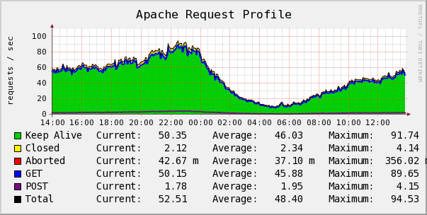Рис. 1: График загрузки Web-сервера
- организация группировки вычислительных и сетевых устройств по функциональному, географическому и другим признакам;
- создание уникальных средств опознавания доступности нужного нам параметра операционной системы или устройства (в том числе и на удаленном компьютере или в сети);
- организация обработки, анализа и доставки сообщений о критических событиях для определенных типов получателей;
- указание промежутков времени активности административного персонала, ответственного за получение отчетов о критических событиях в системе;
- анализ сбоев в работе с помощью множества отчетов, предлагаемых веб-интерфейсом системы.
Таким образом в данной работе разработана система диагностики программных и аппаратных средств компьютеров, призванная отслеживать любые изменения в сети и ПК.
Полученная информационная система позволит администраторам компьютерного парка сети образовательного учреждения четко отслеживать любые изменения, как в сети, так и в ПК учащихся.

